

demande d'avis au titre du dispositif de

jeune entreprise innovante

**EXERCICES**

**01/01/2021 – 31/12/2021**

**01/01/2022 – 31/12/2022**

**01/01/2023 – 31/12/2023**

Contact

**Houssem KANZARI**

Directeur Général

09 75 26 09 41

[h.kanzari@coral-io.fr](mailto:h.kanzari@coral-io.fr)

Société

**Coral-io**

231, rue Saint Honoré

75001 PARIS

Siren 842 980 914

www.coral-io.fr

**SOMMAIRE**

1ère Partie : RENSEIGNEMENTS CONCERNANT L’ENTREPRISE 3

1. EXERCICES OU PÉRIODES D’IMPOSITION SUR LESQUELS PORTE LA DEMANDE 3

2. IDENTIFICATION DE L’ENTREPRISE 3

4. RENSEIGNEMENTS CONCERNANT LES ASSOCIÉS PERSONNES PHYSIQUES 4

5. CARACTÈRE NOUVEAU DE L’ACTIVITÉ EXERCÉE PAR L’ENTREPRISE 4

6. AUTRES INFORMATIONS SUR LA SOCIÉTÉ 6

2ème Partie : RENSEIGNEMENTS CONCERNANT LES OPÉRATIONS DE R&D 7

1. L’opération de R&D dans le cadre de l’activité de l’entreprise 7

2. Objet de l’opération R&D 8

3. Démarche expérimentale suivie et travaux réalisés en 2021 9

4. Contribution scientifique, technique ou technologique 15

5. Partenariat scientifique et recherche confiée 21

1. 1ère Partie : RENSEIGNEMENTS CONCERNANT L’ENTREPRISE
   1. EXERCICES OU PÉRIODES D’IMPOSITION SUR LESQUELS PORTE LA DEMANDE

Exercice A (antérieur) : 01/01/2021 – 31/12/2021

Exercice B (antérieur) : 01/01/2022 – 31/12/2022

Exercice C (en cours) : 01/01/2023 – 31/12/2023

* 1. IDENTIFICATION DE L’ENTREPRISE

Nom : Coral-io

Forme juridique : Société par Actions Simplifiée

Adresse : 231, rue Saint Honoré – 75001 PARIS

Courriel : [h.kanzari@coral-io.fr](mailto:h.kanzari@coral-io.fr)

Téléphone : 09 75 26 09 41

Numéro SIRET : 842 980 914 00019

Code APE : 6202A

Date de création de l’entreprise : 22/09/2018

Activités (principales et secondaires) : Conseil en systèmes et logiciels informatiques, conception de logiciels

Organisme auprès duquel sont versées les cotisations patronales de sécurité sociale (nom et adresse) :

|  |  |
| --- | --- |
| Nom | Adresse |
| URSSAF Ile de France | 93518 Montreuil 1 cedex |

RENSEIGNEMENTS CONCERNANT LES ASSOCIÉS PERSONNES PHYSIQUES

Exercent-ils d’autres activités en tant que :

* salariés oui □ non □
* dirigeants oui □ non □
* entrepreneurs individuels oui □ non □

Dans l’affirmative, préciser :

|  |  |  |  |  |
| --- | --- | --- | --- | --- |
| Raison sociale | Adresse | Objet et activité | Fonction tenue | Activités exercées précédemment |
|  |  |  |  |  |
|  |  |  |  |  |
|  |  |  |  |  |

* 1. CARACTÈRE NOUVEAU DE L’ACTIVITÉ EXERCÉE PAR L’ENTREPRISE
     1. Condition de la création

La création de l’entreprise résulte-t-elle :

* d’une concentration d’activité oui  non
* d’une restructuration ? oui  non 
  + Si oui, s’agit-il :
    - d’une scission ?
    - d’une fusion ?
    - d’un apport partiel d’actifs ?
* d’une acquisition oui  non
* d’un changement de mode d’exploitation ? oui  non
* d’un changement d’organisation ? oui  non
* d’une reprise d’activité préexistante ? oui  non
* d’une cession ou concession de licence ? oui  non
* d’un partenariat créant une situation de dépendance avec une entreprise préexistante ? oui  non
* de l’implantation en France d’un établissement stable d’une entreprise étrangère ? oui  non
* L’activité de l’entreprise prolonge-t-elle celle d’une entreprise préexistante ? oui  non
* Existe-t-il une communauté d’intérêts avec une ou plusieurs entreprises préexistantes (liens personnels, financiers et commerciaux) ? oui  non
* Si la réponse est positive, l’activité : l’activité est-elle identique à celle de l’entreprise préexistante ? oui  non
* Y a-t-il reprise de tout ou partie du personnel, des locaux, du matériel de production ou de la clientèle d’une entreprise préexistante ? oui  non 
  + 1. Précisions sur les conditions de création de l’entreprise
       1. Constitution de la société

La société Coral-io a été fondée en septembre 2018 par M. Houssem KANZARI. Son objectif est alors d’accompagner les entreprises dans leur transformation digitale, ainsi que de concevoir des logiciels et progiciels pour répondre aux besoins de ses clients.

Certains des projets réalisés conduisent l’équipe technique à entreprendre des travaux de recherche appliquée et de développement expérimental afin de répondre aux différents enjeux ayant trait à l’informatique. La société prend en charge la conception des solutions du cahier des charges au processus d’industrialisation.

XXX

**Projet :**

Nous proposons une plateforme connectant les photographes à leurs clients.

La plateforme offrira:

* Un moyen de stockage des photos.
* Un moyen de vente en ligne des photos aux clients.
* Un moyen de livraison de souvenirs à ses clientèles.

**Domaine des travaux :**

* Domaine de retail photographie
* Développement des systèmes intelligents qui se base sur la reconnaissance faciale de gros volumes de photos et des données pour automatiser l’affectation des clients et pour aider les photographes à cibler des clients qu'il ne pouvait pas atteindre dans le passé.
* Développement d’un algorithme basé sur les sessions des photos
* Le processus d'automatisation est effectué dès la première phase du projet qui est la prise de photo jusqu'à la dernière phase qui représente la vente effective des photos
  + - 1. Caractère nouveau de la société

Les conditions de création de la société respectent le critère ex nihilo. Aucun lien quelle qu’en soit la forme n’existe avec une autre société existante. Elle n’a pas opéré de reprise de personnes d’autres entreprises qui lui auraient été liées par un quelconque intérêt, que ce soit directement ou bien par l’intermédiaire de ses actionnaires au sens III de l’articles 44 sexies.

La société Coral-io développe de façon indépendante ses recherches, qui lui appartiennent en totalité.

* + - 1. Évolution de la structure du capital

Depuis sa création, le capital de la société est de 30 000 €. Les deux actionnaires sont des personnes morales qui sont elles-mêmes détenues en totalité par des personnes physiques. L’actionnariat de la société est inchangé depuis sa création.

* 1. AUTRES INFORMATIONS SUR LA SOCIÉTÉ
     1. Historique

La SAS Coral-io a été créée en 2018 dans le but de conseiller les sociétés dans leur digitalisation, et de développer des solutions innovantes dans différents domaines.

L’activité de Coral-io se décompose en quatre volets :

* DevOps : nous mettons en œuvre une double compétence de développement d’opérations IT essentielles pour toutes les organisations afin de mettre en place ces processus DevOps ;
* APM : cet acronyme désigne la gestion des performances applicatives. C’est le contrôle et la gestion de la disponibilité et de la performance des applications logicielles. Pour assister nos clients, nous :
  + fournissons des accompagnements en conseil pour l’évaluation, la stratégie et la gouvernance et la gestion à mettre en place pour les aider à parvenir aux performances informatiques rentables visées ;
  + concevons des solutions d’architecture et d’outillage et fournissons des services de conseil pour une gestion de pointe des outils informatiques de nos clients ;
* Intégrateur de logiciels : nous travaillons avec Micro-Focus, un éditeur de logiciels d’entreprises dont le positionnement unique permet in fine à nos clients :
  + de gérer leur activité dans un contexte de digitalisation transverse,
  + d’optimiser leurs investissements existants en complément de l’adoption de nouvelles technologies dédiées au monde de l’informatique hybride ;
* R&D : la transformation technologique nécessaire à la bonne conduite de certains de nos projets nécessite de mener des travaux de recherche appliquée et de développement expérimental, ce que nous rendons possible par la mobilisation d’une équipe d’ingénieurs qualifiés qui mettent tout en œuvre pour produire les connaissances nécessaires à l’atteinte des objectifs à atteindre dans nos cahiers des charges.
  + 1. Activité et marchés visés

L’informatique est présente dans toutes les entreprises et tous les domaines d’activité sans restriction. La société Coral-io conçoit et développe ses propres produits sur la base des travaux de prototypage et de R&D qu’elle engage par elle-même.

Ainsi, l’ambition de Coral-io est de répondre à des challenges forts, actuels et rencontrés par des sociétés de renom dont certaines font d’ailleurs partie de ses clients, tels qu’EDF, Orange ou encore Canal +.

* + 1. Récompenses, subventions, dossiers aidés

XXX

La société n’a pas reçu de subvention depuis sa création.

1. 2ème Partie : RENSEIGNEMENTS CONCERNANT LES OPÉRATIONS DE R&D

|  |  |
| --- | --- |
| Date de début de l’opération : janvier 2021 | Date de fin de l’opération : |
| Si projet informatique, Type d’opérations de R&D dont relève l’opération décrite : A | |
| Domaine de recherche principal et sous-domaine associés et mots clés si nécessaire :  Reconnaissance faciale, algorithmes, réseaux neuronaux | |

* 1. L’opération de R&D dans le cadre de l’activité de l’entreprise

Classiquement, lors de n’importe quel type de ces évènements, les photographes ou vidéastes professionnels sollicités proposent leurs productions à la fin de l’activité et le prospect doit choisir immédiatement d’acheter, ou non, les photographies ou vidéos souvenirs qui lui sont proposées. Ce mode de consommation est générateur de frustrations et nous souhaitons profondément le faire évoluer.

Nous voulons donc développer une nouvelle façon de consommer ce type de souvenirs, en proposant :

* d’une part aux participants d’un évènement particulier la possibilité d’acheter le souvenir bien plus tard dans sa vie que le jour J de l’évènement (jours, mois, éventuellement années qui suivent l’évènement…), ou tout simplement d’avoir accès à ce souvenir qui ne lui aurait pas forcément été proposé,
* et d’autre part aux vidéastes ou photographes la possibilité de vendre leurs produits pendant un laps de temps bien plus long, ce qui permet d’augmenter leur chiffre d’affaires potentiel.

UWAS est ainsi une plateforme retail de souvenirs. Ces souvenirs peuvent être des photographies ou des vidéos prises lors de tout type d’évènement : voyage de plusieurs jours dans le pays de domiciliation ou à l’étranger, excursion (visite de quelques heures d’une ville, d’un site historique, ou encore une sortie sportive comme du canyoning), festival, parc d’attractions… En une phrase, UWAS connecte les photographes et vidéastes à leurs clients.

C’est dans le cadre du développement de notre plateforme nommée « UWAS » que nous avons été confrontés à une problématique technique forte. Le bon déroulé de ce projet informatique cache une étape technique ambitieuse et indispensable à la conception de notre plateforme. En effet, le but est de faire « matcher » les voyageurs qui créent leur compte sur notre plateforme avec les souvenirs dans lesquels ils apparaissent. Autrement dit, nous devons développer notre propre technologie de reconnaissance faciale intelligente et automatique pour l’intégrer à notre plateforme. C’est une tâche non triviale qui a nécessité à nos ingénieurs et chercheurs d’effectuer des tâches relevant du développement expérimental, jusqu’à parvenir à notre objectif.

* 1. Objet de l’opération R&D
     1. Objectifs de l’opération de R&D

L’opération de R&D consiste à concevoir un module de reconnaissance faciale rapide et fiable pour que les utilisateurs de notre plateforme soient détectés sur tous les contenus où ils figurent, et ce même si la photographie est sombre, si l’angle de vue est mauvais, si une autre personne ressemblante figure sur d’autres contenus…

La fiabilité de notre outil devra répondre à ces critères :

* matcher un voyageur au plus près de 100% des contenus où il figure ;
* ne pas matcher un voyageur sur un contenu où il ne figure pas : autrement dit, ne pas confondre les visages entre eux.

Nous avons pour cela établi une démarche de travail rigoureuse et itérative :

* veille bibliographique pour identifier et tenter d’utiliser les connaissances disponibles pour résoudre notre problématique ;
* mise en œuvre des méthodologies existantes ;
* analyse des résultats obtenus ;
* travaux pour modifier, combiner les méthodologies testées jusqu’à obtenir un résultat satisfaisant.
  + 1. Problèmes scientifiques et techniques à résoudre

L’établissement d’un algorithme de reconnaissance faciale nous expose à plusieurs challenges nécessitant de mobiliser un temps significatif par notre équipe qualifiée. Il n’est en effet par trivial de tenir compte des éléments suivants :

* des milliards de visages différents,
* des visages qui se ressemblent, de façon fortuite ou bien chez les membres d’une même famille,
* des paramètres additionnels viennent complexifier la reconnaissance tels que la présence ou l’absence de lunettes sur un visage ou autre accessoire, une couleur ou une coupe de cheveux changée, etc,
* les contenus (photographies, vidéos) peuvent être de mauvaise qualité (image pixelisée ou très sombre par exemple),
* les contenus peuvent être de qualité mais c’est la prise de la vidéo ou de la photographie qui est mauvaise (visage éloigné, seulement une partie du profil visible…).

Ainsi, les paramètres sont nombreux et variables, ce qui rend difficile à la fois leur définition dans un algorithme, ainsi que l’importance à donner à chacun d’entre eux pour obtenir les meilleurs résultats. Sans algorithme efficace mis à disposition dans la littérature, il convient de le construire nous-même. Or, aucune méthode ne permet de présumer à l’avance des meilleurs choix à faire pour concevoir l’algorithme répondant à nos besoins.

* + 1. Etat, apports et lacunes des connaissances scientifiques

Devant la problématique que représentent les développements à réaliser pour atteindre notre objectif, nous avons consulté des articles et des revues scientifiques dans le but de collecter les connaissances nécessaires à la poursuite de nos travaux de prototypage.

Nous avons consulté un grand nombre de ressources pour nous documenter sur les méthodologies les plus adaptées à notre besoin, en parallèle des connaissances et compétences déjà connues de notre équipe de chercheurs et techniciens.

Dans une étude publiée en 2016[1], des chercheurs polonais décrivent le fossé qui sépare la capacité de reconnaissance faciale des outils accessibles au public, versus ceux, bien meilleurs, qu’ils ont développé et dont les clés de fonctionnement demeurent confidentielles. L’équipe qui a publié cet article propose une nouvelle bibliothèque open source, OpenFace, sous la licence Apache 2.0.

Une autre étude[2], menée cette fois-ci en Suède, traite de la problématique d’alignement d’un visage à partir d’une seule image. Les chercheurs qui ont effectué ces travaux présentent un framework basé sur des repères placés à des endroits précis du visage, appelé « gradient boosting ». Cette méthode est démontrée comme efficace pour sélectionner les caractéristiques d’un visage et notamment pour combler une zone où il manque des données, par exemple dans le cas d’une main placée sur le visage et qui le masque partiellement. Cependant, l’équipe conclut son étude en affirmant que, malgré la prise en compte de nombreux paramètres par leur algorithme, ceux en lien avec la forme des visages devrait être optimisés pour que l’apprentissage puisse être mieux effectué.

En 2019, lors de l’« International Conférence on Industrial Informatics » localisée en Finlande Luis Variz et co-auteurs travaillant à l’Institut polytechnique de Bragança, au Portugal, ont présenté leurs travaux de recherche[3] à propos du machine learning et de son application au cœur des problématiques de reconnaissance faciale. Il s’avère que les solutions qu’ils ont mises au point et à l’épreuve atteignent des résultats extrêmement prometteurs, avec une efficacité proche de 100%.

Ainsi, les publications accessibles en lien avec notre problématique sont lacunaires et c’est pourquoi nous avons engagé nos propres travaux de R&D appliquée et expérimentale.

* 1. Démarche expérimentale suivie et travaux réalisés en 2021
     1. Raisonnement scientifique & démarche théorique/expérimentale développée (hypothèses, théorie adoptée)

Nous avons tout d’abord recherché si des solutions logicielles existantes étaient capables d’effectuer la tâche de reconnaissance faciale requise dans le cadre de notre projet, dans le cas où nous pourrions éventuellement intégrer un tel module à notre plateforme. Aucun module existant répondant à nos exigences n’ayant pu être identifié, nous avons cherché à recueillir les connaissances disponibles dans la littérature pour les réutiliser au cœur de notre plateforme.

Nous avons donc étudié l’état de l’art, présenté dans la section précédente, pour recueillir les pistes et connaissances que nous pourrions utiliser.

Voilà la démarche que nous avons suivie :

* utilisation et tests de plusieurs algorithmes existants,
* aucune de ces quatre pistes ayant donné satisfaction, nous avons entrepris de combiner les algorithmes entre eux et de les manipuler pour établir un nouvel algorithme qui réponde à nos attentes.
  + 1. Travaux réalisés (phases retenues et écartées du CIR)

Le projet se déroule selon le phasage ci-dessous :

1. Veille technologique,
2. Analyse des solutions concurrentes potentielles,
3. Réalisation des tests et essais dans notre laboratoire ;
4. Analyse des résultats et interprétation ;
5. Essais et itérations visant la résolution de la ou des problématiques techniques du projet ;
6. Echanges, analyses, interprétation des tests en conditions réelles ;
7. Implémentation de l’algorithme dans notre solution ;
8. Réalisation des tâches de prototypage annexes au développement expérimental ;
9. Commercialisation.

Les phases 1, 2 ont été écartées de la valorisation CIR. Les phases 7, 8 et 9 sont prévisionnelles et ne feront pas l’objet d’une valorisation CIR étant donné qu’elles ne concernent plus la résolution de notre problématique.

**Les taches exécutées en 2021 :**

* **Recherche**
* **Devops : préparation d’un environnement développement :**

Pour satisfaire les besoins de l’équipe de développement et assure la compatibilité entre les différents environnements, on a mis en place plusieurs solutions tels que :

* Un replicaset MongoDB qui est basé sur les certificats ssl et le mécanisme d’authentification x.509
* Une instance Redis en mode failover pour cacher certaines données et un replicaset sentinelle qui va détecter le master redis d’une manière automatiser.
* Un middleware orienté message Rabbit Mq pour l’api de détection de visage afin d’assurer l’ordonnancement d’exécution des différents jobs déclenché par l’api.
* **Développement de la partie identification :**
* Identification des utilisateurs (client, photographe et administrateur) grâce à un refresh token.
* Affectation des clients à l’évènement grâce à un token lors du scan du Q.event spécifique.
* **Développement de la partie inscription :**
* Implémentation d’un module captcha pour éviter les robots.
* Affectation des clients à l’évènement grâce à un token lors du scan du Q.event spécifique.
* **Devops : préparation d’un environnement recette pour les tests :**

Afin d’assurer que le produit est conforme aux spécifications, on va le déployer sur un environnement de test (recette) qui va être consommé par l’équipe de test QA. Afin d’assurer la performance de la recette en va mettre en place un environnement conforme à celui de production. Comme il est montré dans la figure ci-dessous, l’environnement de recette est composé principalement d’un cluster k8s qui est composé de deux nœuds, un nœud master et un nœud worker qui va contenir les workloads de l’application uwas, un loadbalancer haproxy pour gérer le trafic de l’extérieure, une replicaset MongoDB comme étant une solution de base de données nosql hautement disponible, un serveur NFS pour les applications stateful comme le cas de la base de données redis et le middleware RabbitMQ.

* **Développement du module filtre :**

Ce module se divise en deux parties.

Le photographe peut filtrer les évènements selon les paramètres suivants :

* Le titre de l’événement
* L’emplacement de l’événement
* La date de l’événement
* Le statut de l’événement

Le client peut filtrer les événements auxquelles il a participé selon les paramètres suivants :

* Le titre de l’événement
* L’emplacement de l’événement
* La date de l’événement
* Le statut de l’événement
* La consultation des événements
* **Développement du module de gestion des évènements :**
* **Ajout d’un événement :**

Lors de l’ajout d’un événement, la génération automatique d’un QR code à cet évènement (Q.event).

* **Modifier un événement :**

Ce module donne la possibilité au photographe les données d’un événement :

* Titre
* Emplacement
* Photo de couverture
* La date de l’événement
* Statut de l’événement
* **Archiver un événement :**

Ce module donne au photographe la possibilité d’archiver les anciens événements.

* **Restaurer un événement :**

Ce module donne au photographe la possibilité de restaurer les événements archivés.

* **Développement du module import des photos :**

Ce module permet au photographe d’importer ses photos.

* **Développement du module déconnexion :**

Suppression du refresh token de l’utilisateur.

Vider le cache des évènements du redis.

* **Développement de trois modèles de la reconnaissance faciale**

Développement de deux premiers modèles de la reconnaissance faciale (modèle 1, modèle 2 et modèle 3).

Mais pas de satisfaction au niveau de résultat.

* **Les tests sur les modules implémentés**

**Les taches exécutées en 2022:**

* **Recherche**
* **Devops : préparation d’un environnement pré-production et production**
* **Intégration**
* **Développement du deux modèle de la reconnaissance faciale (modèle 4 et modèle 5) :**

Le modèle final est le modèle 4 comme indiqué au tableau ci-dessus.

* **Optimisation du module d’import des photos :**

Développement d’un module d’import des photos optimisé.

L’import des photos se fait en arrière-plan.

* **Développement des sessions des photos:**

Les sessions de photos se sont fait à l’aide de l’application mobile et qui servent à associer les photos aux clients adéquats.

* **Développement de l’application mobile :**

Développement d’une application mobile qui couvre trois fonctionnalité :

* Identification
* Gestion des QR code
* Gestion des sessions des photos
* **Développement du module de mot de passe oublié (pour la réinitialisation du mot de passe) :**

Lors de la confirmation de l’e-mail, l’utilisateur reçoit d’un e-mail contenant un lien pour la réinitialisation du mot de passe avec token.

L’expiration de ce lien après 15 minutes ou bien après l’utilisation de ce lien.

Développement d’un module de paiement:

* **Développement d’un module de paiement sécurisé.**

Intégration d’un panier qui donne la possibilité d’ajouter, modifier ou supprimer consulter les médias

Intégration d’un module stripe qui va nous permettre d’effectuer toutes les transactions en toute sécurité

* **Développement d’un module de notification :**

Pour ce module, le développement d’un cron job qui s’exécute tous les jours pour la vérification que les clients qui n’ont pas encore consulté leurs événements et ils sont notifiés par mail.

* **Les tests dans l’environnement recette**
* **Les tests dans l’environnement pré-production**
* **Les tests dans l’environnement production**

**Les taches exécutées en 2023:**

* **Optimisation au niveau du module de la reconnaissance faciale modèle 5 au niveau de temps**
* **Les tests dans l’environnement recette**
* **Les tests dans l’environnement pré-production**
* **Les tests dans l’environnement production** 
  + 1. Outils, prototypes ou expérimentations réalisé(e)s

**Création d’une dataset**

Nous avons au préalable défini notre jeu de données à partir du cloud Wasabi pour pouvoir tester nos différentes pistes de travail.

Les photographies ainsi chargées subissent un prétraitement qui permet :

* de détecter le ou les visages sur chaque photo,
* d’aligner les visages.

Les photos sont converties en matrices des pixels (« embedding »). Nous utilisons ensuite un modèle de KNN pour classifier les photos, basées sur des mesures de similarité.

* + - 1. Première hypothèse : « Haar cascade »

Nous avons dans un premier temps testé l’hypothèse que l’algorithme Haar cascade, de la bibliothèque Open CV, pouvait constituer l’outil dont nous avions besoin. Les avantages qui nous ont orientés à l’origine sur cette piste sont les suivants :

* c’est un algorithme dont leur temps d’exécution est rapide : en effet, il est important que les matchings ne soient pas réalisés en un temps trop long (1 minute ou plus),
* cet algorithme est facile à implémenter, ce qui s’avérait pratique.

Cette phase de test a été réalisée avec 749 photos comportant au total 1951 visages. Voici quatre exemples ci-dessous de repérages de visages grâce à l’utilisation de cette stratégie :

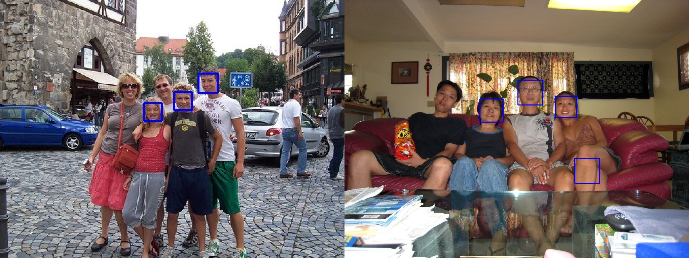

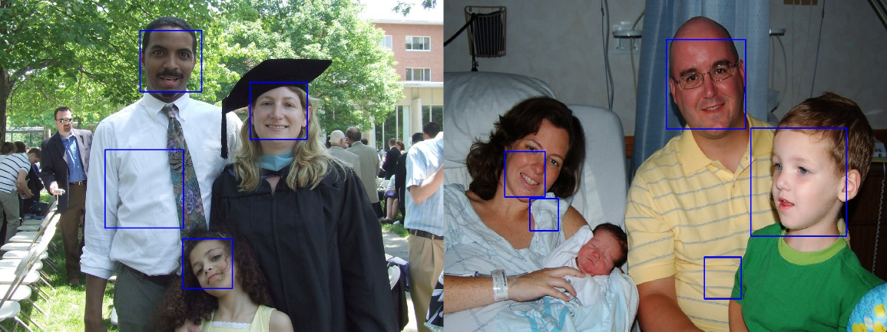

On peut voir grâce aux délimitations bleues que certains visages ne sont pas identifiés (par exemple les personnes portant des lunettes de soleil) alors que des visages sont détectés alors qu’il s’agit de vêtement ou d’une autre partie du corps. Au total, par cette première méthode employée, le nombre de visages trouvés est de 2390, soit 439 de trop, ce qui est une différente bien trop importante. Cette identification a nécessité 1 minute 52 secondes.

Nous avons pu voir que les photos qui sont particulièrement mal traitées sont celles présentant des groupes de personnes, et les photos très « chargées » (beaucoup d’éléments, de formes, de couleurs, de textures différentes etc).

Cette piste a donc été écartée, les résultats ayant été jugés très insuffisants.

* + - 1. Deuxième hypothèse : « SVM + HOG » (Support Vector Machine et Histogram Of Gradients)

Cette stratégie implique de puiser dans la bibliothèque OpenCV et Scikit learn. Les identifications de visages sont présentées par les photos ci-dessous.

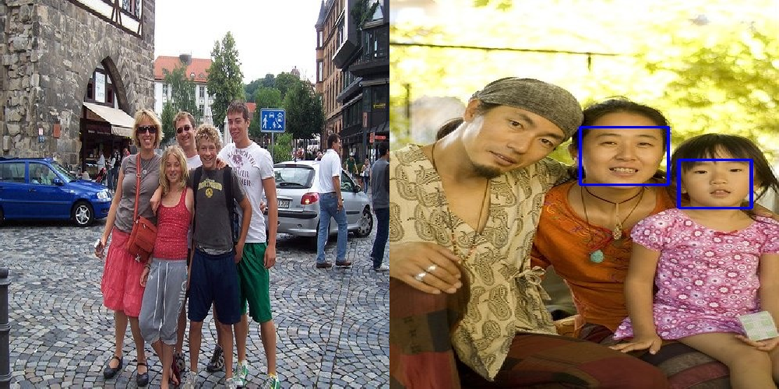

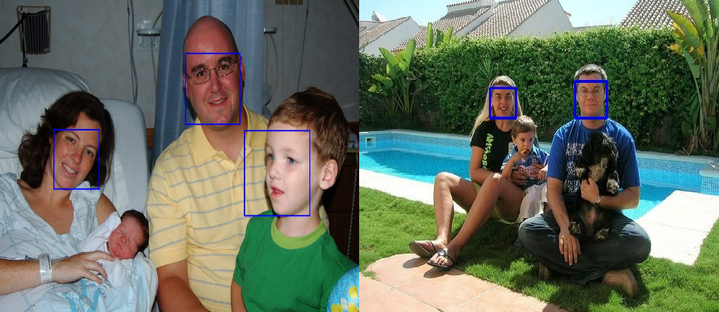

Utiliser cette méthode a abouti à l’identification de 1892 visages sur 1951. L’écart est ici de 59 visages, ce qui est bien moindre que dans l’hypothèse précédente. On peut voir parmi les photos données en exemple que les visages ne sont pas identifiés quand :

* ils sont petits,
* ils sont sous un mauvais angle,
* un groupe est présent sur la photo.

Il a fallu 3 minutes et 52 secondes à l’algorithme pour procéder à ces identifications, ce qui est beaucoup trop long.

Nous avons donc poursuivi nos expérimentations par le test d’une nouvelle hypothèse.

* + - 1. Troisième hypothèse : CNN (Convolutional Neural Network)

Cette piste semblait très prometteuse, car, à l’aide de la bibliothèque « Face recognition », elle présentait les avantages suivants :

* d’effectuer des identifications très rapides,
* de proposer de nombreux algorithmes de détection.

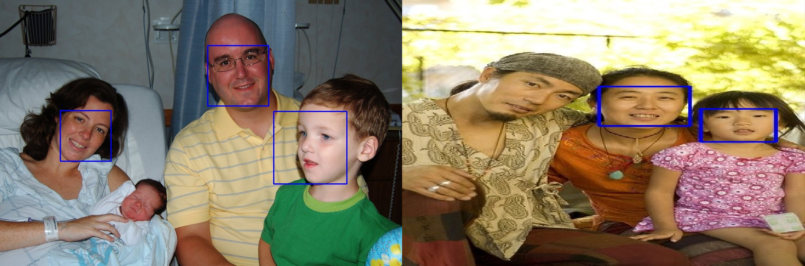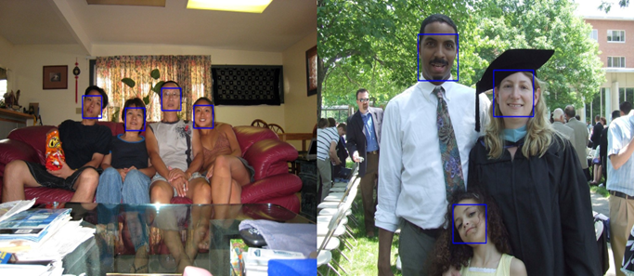

Par l’utilisation de cette méthodologie, dont des exemples sont montrés ci-dessus, 1905 visages sur 1951 ont été détectés, soit un écart de 46 visages, ce qui est en légère progression en comparaison avec l’hypothèse précédente. Le process a duré 3 minutes et 50 secondes.

Une fois encore, nous n’avons pas pu retenir cette option en raison, d’une part, du temps trop long d’identification des visages, et d’autre part, comme précédemment rencontré, le jeu de données de base avec lequel travailler doit être de très bonne qualité, ce qui n’est pas toujours le cas. Nous voulons d’ailleurs pouvoir traiter des photos très variées.

* + - 1. Quatrième hypothèse : « Fine tuned algorithme de détection d’objets »

Nous avons dans un premier temps testé l’hypothèse que l’algorithme Fine tuned (algorithme de détection d’objets), de la bibliothèque Detectron pouvait constituer l’outil dont nous avions besoin. Les avantages qui nous ont orientés à l’origine sur cette piste sont les suivants :

* c’est un algorithme dont leur temps d’exécution est rapide : en effet, il est important que les matchings ne soient pas réalisés en un temps trop long (2 minute ou plus),
* cet algorithme est facile à implémenter, ce qui s’avérait pratique.





Cet algorithme présente l’avantage majeur d’être rapide, tout comme la première piste envisagée. Nous n’avions cependant pas de données sur la facilité d’implémentation de cet algorithme.

Il s’est avéré que cet algorithme nécessite d’avoir un excellent jeu de données, paramètre sur lequel nous n’avons pas la main et qui se révèle assez peu probable à obtenir compte tenu des banques de données avec lesquelles nous sommes amenés à travailler.

Nous avons donc été contraints d’abandonner cette piste de travail.

Voici de façon synthétique le fruit de nos tests et conclusions concernant l’utilisation de méthodologies existantes :

|  |  |  |  |  |  |  |
| --- | --- | --- | --- | --- | --- | --- |
| Hypothèse | Bibliothèque | Type d’algorithme | Nombre de visages détectés | Temps requis | Avantages | Limites |
| 1 | OpenCV | Haar cascade | 2390/1951 | 1 min 52 | Rapide  Facile à implémenter | Peu précis sur photos dont le fond est chargé |
| 2 | OpenCV + Scikitlearn | SVM + HOG | 1892/1951 | 3 min 52 | Capture facile de plusieurs visages sur une seule photo | Nécessite un jeu de données de qualité  Vitesse lente |
| 3 | Face recognition | CNN | 1905/1951 | 3 min 50 | De nombreux algorithmes de détection disponibles | Nécessite un jeu de données de qualité  Vitesse lente |
| 4 | Detectron | Fine tuned (algorithme de détection d’objets) | 1853/1951 | 2 min 03 | Rapide | Nécessite un jeu de données de qualité |

* + - * 1. Etablissement de notre propre méthode

Ayant exploré et éliminé les quatre pistes issues de la littérature les plus intéressantes dans le cadre de notre travail, nous avons fait le choix – et été contraints - d’établir notre propre algorithme.

Nous avons tout d’abord exploré la piste de combiner de façon nouvelle certains de ces algorithmes. Nous avons ainsi testé la combinaison suivante : CNN + HOG + KNN (K-nearest neighbors). De façon notable, l’ « upsampling » est plus grand dans cette hypothèse pour que les plus petits visages puissent être identifiés sur les photos.

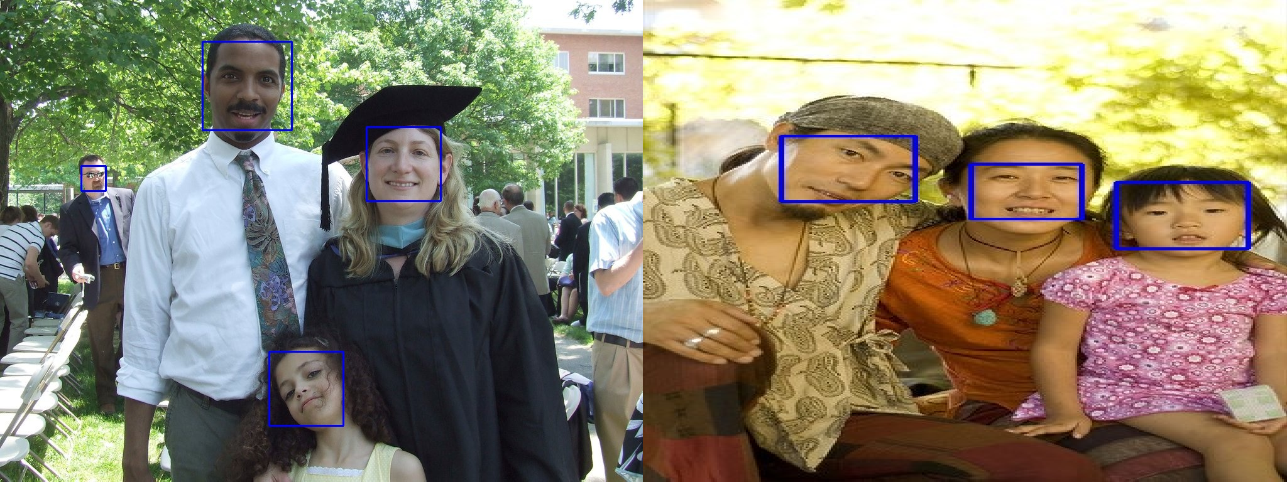

La solution que nous avons établie pour tenter de résoudre notre problématique a permis d’identifier 1950 visages sur 1951, ce qui est de loin le meilleur résultat obtenu parmi nos différentes hypothèses.

En termes de temps, il fallu 2 minutes pour traiter l’ensemble des photos de notre test. Cela reste un temps considérable que nous voulons réduire au maximum. Toutefois, il réside de grandes incertitudes à ce sujet :

* nous ne savons pas à quel point il sera possible de compresser le temps de traitement nécessaire,
* ni de quelle façon,
* et nous craignons que l’atteinte de cet objectif ne nous fasse perdre en efficacité d’identification de visages, ce qui serait très contre-productif.

C’est la problématique que nous comptons résoudre lors de l’exercice 2023.

* 1. Contribution scientifique, technique ou technologique
     1. Résultats & analyse des résultats obtenus

Nos travaux et l’analyse des résultats que nous avons obtenus ont pu démontrer que les connaissances de l’état de l’art n’étaient pas suffisantes pour répondre à nos attentes. Plus précisément, les algorithmes suivants ne permettaient pas de procéder à des reconnaissances de visages fiables compte tenu de nos jeux de données :

* Haar cascade,
* Fine tuned algorithme de détection d’objets,
* SVM + HOG
* CNN.

Les deux contraintes majeures rencontrées en utilisant ces stratégies sont le temps écoulé trop long, et la nécessité de disposer de jeux de données très qualitatives.

Néanmoins, la recherche bibliographique nous a été utile puisqu’elle nous a permis de poser les bases d’un algorithme nouveau, dont la modification substantielle nous a permis d’atteindre nos objectifs en termes d’identification de visages, c’est-à-dire que les visages présents sont détectés lors de nos tests à hauteur de 99,95%. Nous souhaiterions naturellement atteindre 100%, toutefois notre focus se porte désormais sur le temps nécessaire à ces détections.

En effet, l’identification est de bonne qualité donc satisfaisante, mais le temps écoulé d’environ 2 minutes est bien trop long. Sans avoir fixé à ce jour un seuil à atteindre – car l’idéal serait bien sûr une quasi-instantanéité de reconnaissance – nous avons une grande ambition de réduire ce temps au maximum.

Nous avons schématisé dans la figure ci-dessous les étapes à effectuer selon notre nouvelle méthode :

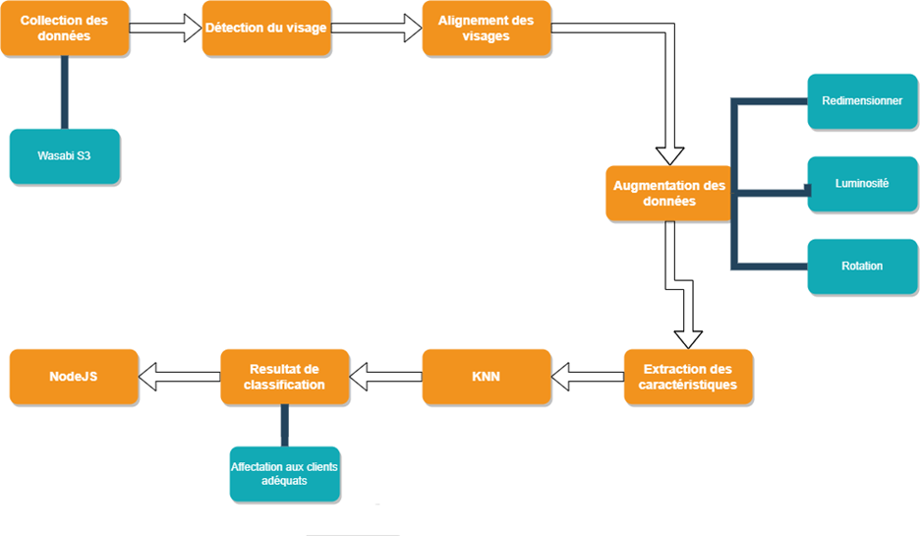

Pour terminer la première étape du projet qui est la reconnaissance des visages, nous avons donc suivi les étapes suivantes :

1. Détection des visages :
   1. détecter tous les visages qui figurent dans la photo,
   2. repérer les caractéristiques uniques du visage,
   3. comparer les caractéristiques uniques de ce visage à la base de données pour l’affectation automatique ;
2. Alignement des visages :
   1. placer 68 points sur un visage,
   2. les utiliser comme repères pour le système d’apprentissage ;
3. Augmentation des données : création de photos artificielles à partir des photos déjà existantes dans la base de données en effectuant quelques opérations
   1. décalage horizontal,
   2. décalage vertical,
   3. luminosité,
   4. inversion horizontale,
   5. inversion verticale ;
4. Conversion des photos en matrices des pixels :
   1. conversion des photos en matrices des pixels,
   2. conversion des caractéristiques des photos en vecteurs numériques,
   3. un réseau de neurones à convolution profond peut-être entrainé à produire 128 mesures pour chaque visage comme solution,
   4. lors de l’entrainement, trois photos de visage sont visualisées simultanément :
      1. ajouter une image de visage d’entrainement d’un individu connu,
      2. ouvrir une autre photo du même individu bien connu,
      3. télécharger une photo d’un inconnu distinct ;
   5. Le système compare les mesures produites pour chacune de ces trois photos,
   6. Il procède ensuite à un petit ajustement du réseau neuronal pour s’assurer que les mesures qu’il généré pour les photos 1 et 2 sont très proches alors que les photos 2 et 3 sont des personnes différents
5. Transmission des données à l’algorithme ;
6. Entrainement continu du modèle.

|  |  |  |  |
| --- | --- | --- | --- |
| Hypothèse | Pourcentage d’identification Bibliothèque | Temps requis | Limites |
| 1 | **122%** | 1 min 52 | Peu précis sur photos dont le fond est chargé |
| 2 | **96,98%** | 3 min 52 | Nécessite un jeu de données de qualité  Vitesse lente |
| 3 | **97,64%** | 3 min 50 | Nécessite un jeu de données de qualité  Vitesse lente |
| 4 | **94.97 %** | 2 min 03 | Nécessite un jeu de données de qualité |
| 5 = notre méthode | **99,95%** | 1 min 59 | Temps d’exécution à réduire |

* + 1. Contribution à l’état de l’art

Nous avons établi un algorithme nouveau, absent de l’état de l’art qui nous permet de reconnaître efficacement des visages dans un dataset prédéfini.

* + 1. Indicateurs de recherche

Notre démarche itérative par formulation et tests séquentiels d’hypothèses, ainsi que l’absence répétée de résultats satisfaisants alors que notre équipe de R&D est pleinement compétente sur notre sujet révèle que nos travaux relèvent effectivement de la recherche appliquée et du développement expérimental.

XXX

* 1. Partenariat scientifique et recherche confiée

Nous avons travaillé avec des ingénieurs en freelance pour effectuer certains de nos développements.

À , le XX/XX/20XX

Certifié complet, exact et sincère

Signature

Nom et qualité du signataire

1. Amos et al., 2016. OpenFace : A Generl-purpose face recognition library with mobile applications. Technical report, CMU-CS-16-118, CMU School of Computer Science,
2. Kazemi and Sullivan, 2014. One Millisecond Face Alignment with an Ensemble of Regression Trees. IEEE Conference on Computer Vision and Pattern Recognition, pages 1867–1874, 2014. doi: 10.1109/CVPR.2014.241
3. Variz et al., 2019. Machine Learning Applied to an Intelligent and Adaptive Robotic Inspection Station. 2019 IEEE 17th International Conference on Industrial Informatics (INDIN)